Методы селекции животных

Характерные особенности селекции животных:
- Размножаются только половым путем
- Количество особей в потомстве невелико
3.У некоторых видов половое созревание наступает поздно
4. При подборе оценивают качества самцов, которые у них нельзя проверить внешне (яйценоскость, показатели молочной продукции),
5. Значительная роль оценки отводится родословной и качеству потомства
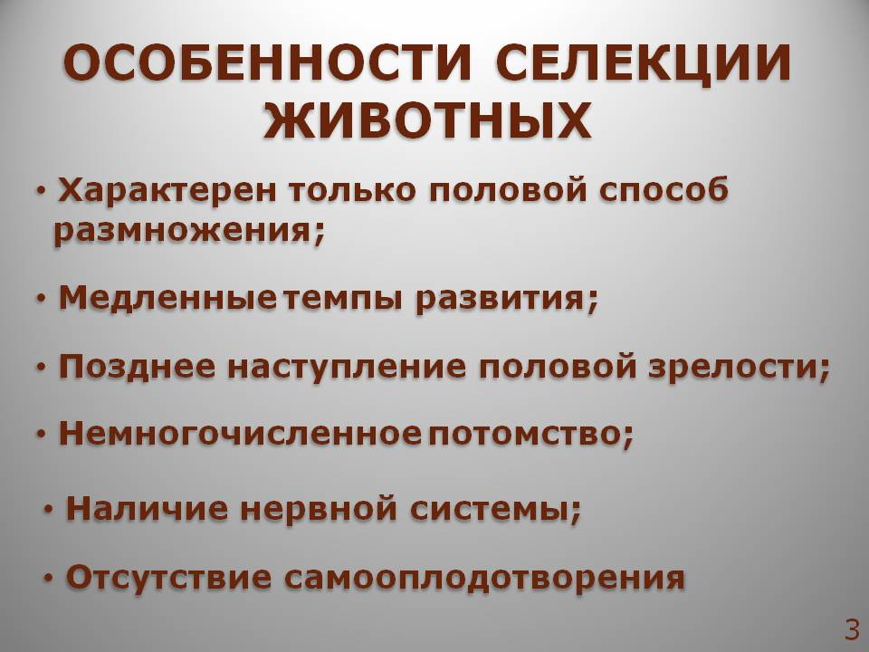
Одомашнивание животных началось более 10 тыс. лет назад и происходило на разных континентах. Автором учения о центрах происхождения культурных растений и домашних животных было разработано Н.И. Вавиловым. Центры одомашнивания животных совпадают с центрами окультуривания растений. Главным фактором одомашнивания служит искусственный отбор организмов, отвечающих требованиям человека. У домашних животных весьма развиты отдельные признаки, часто бесполезные или даже вредные для их существования в естественных условиях, но полезные для человека.
Первыми очагами одомашнивания были районы Ближнего и Переднего Востока: Турции, Ирак, Иран, Палестина, Средняя Азия
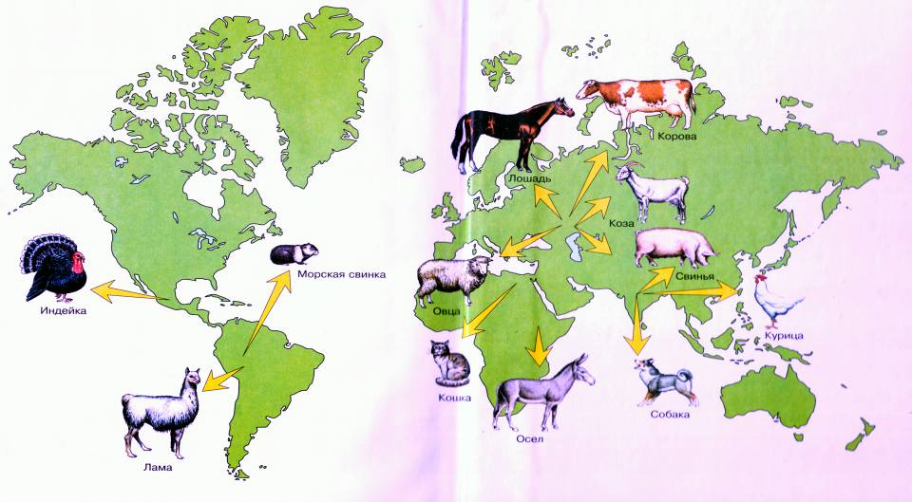

По современным данным выделяют 6 основных центров одомашнивания животных:
- китайско-малайский (современный восточный Китай, Вьетнам, Тайланд)- одомашнены тутовый шелкопряд, медоносная пчела, золота рыбка, собака;
- индийский (Пакистан, Бирма, Непал)- одомашнены т курица, овца, коза и свинья, зебу, буйволы, куры, собаки
- юго-западноазиатский (северо-восточная Турция, Иран, Ирак, Сирия, Кавказ)- одомашнены коровы, лошади, овцы, козы, верблюды, голуби, пчела, верблюд;
- средиземноморский (побережье Средиземного)
одомашнены коровы, лошади, овцы, козы, свиньи, гуси, кролики
- андийский (северные Анды, Южная Америка, Эквадор, Перу, юго-запад Боливии) — одомашнены лама, альпака, мускатная утка, морская свинка, индейка.
- африканский центр (северо-восток современной Африки) одомашнены страус, цесарка, кошка, собака, осел и свинья, овца, коза.
Одомашнивание сопровождалось отбором, вначале бессознательным (отбор тех особей, которые лучше выглядели, имели более спокойный нрав, обладали другими ценными для человека качествами), затем осознанным, или методическим. Широкое использование методического отбора направлено на формирование у животных определенных качеств, удовлетворяющих человека.

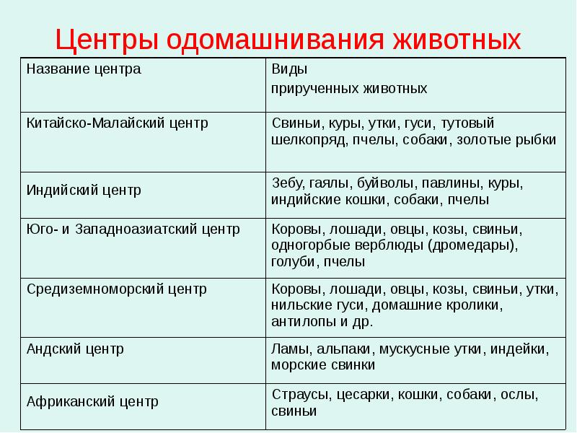

Виды животных, которые имели ограниченный ареал один центр происхождения и одомашнивания: яки, ламы, страусы, буйволы. Виды с широким ареалом распространения имели несколько центров одомашнивания: коровы, лошади, овцы, козы.
Одомашнивания снизило нагрузку на окружающую среду и позволило сохранить биологическое разнообразие. Распространению домашних животных способствовало переселение народов. Вместе с людьми переселялись и домашние животные. Большой вклад в познание этих процессов внесли советские ученые Е. А. Богданов, А. А. Малигонов, Д. А. Кисловский, С. Н. Боголюбский, О. Н. Заводовский, Е. Ф. Лискун, М. И. Придорогин, Н. М. Кулагин и др.
Процесс одомашнивания — очень долгий процесс и делится на два периода:
- Приручения - дикое животное должно привыкнуть жить в неволе.
- Одомашнивания – критерием домашнего животного является размножение в неволе, под руководством человека. Только тогда можно заняться отбором и подбором. Ручными были гепарды, певчие фазаны, но домашними они не стали. Приручить — не значит одомашнить
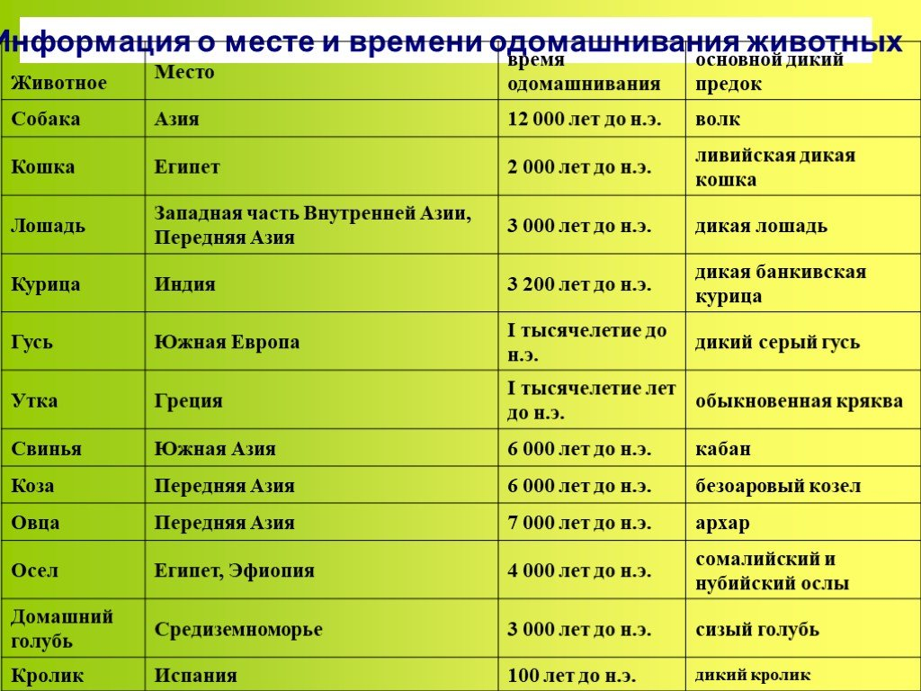
Одомашнивание способствовало повышению изменчивости и ослаблению стабилизирующего отбора. Благодаря отбору в течение тысячелетий сформировались многочисленные местные породы, приспособленные к специфическим условиям различных территорий обитания человека и его потребностям. В настоящее время при выведении новых и улучшении существующих пород домашних животных селекционеры пользуются в принципе теми же методами, что и в растениеводстве.

Сравнение диких форм растений и животных с культурными
Культурные формы | Дикие формы
развиты признаки, полезные для человека и часто вредные в естественных условиях | наличие признаков, неудобных для человека (агрессивность, колючесть и т. п.)
высокая продуктивность | низкая продуктивность (мелкие плоды; низкая масса, яйценоскость, удойность)
хуже адаптируются к меняющимся условиям среды | высокая адаптивность
не имеют средств защиты от хищников и вредителей (горьких или ядовитых веществ, шипов, колючек и т. п.) | наличие естественных защитных приспособлений , повышающих жизнестойкость, но неудобных для человека

Основными направлениями современной селекции являются:
1) высокая плодовитость и продуктивность пород животных;
2) качество продукции (содержание белка, жира)
3) физиологические свойства (скороспелость, устойчивость к болезням и неблагоприятным климатическим условиям);
4) снижение экономических затрат
В ряде случаев селекция буквально достигла предела: есть породы кур, несущие яйца практически каждый день.
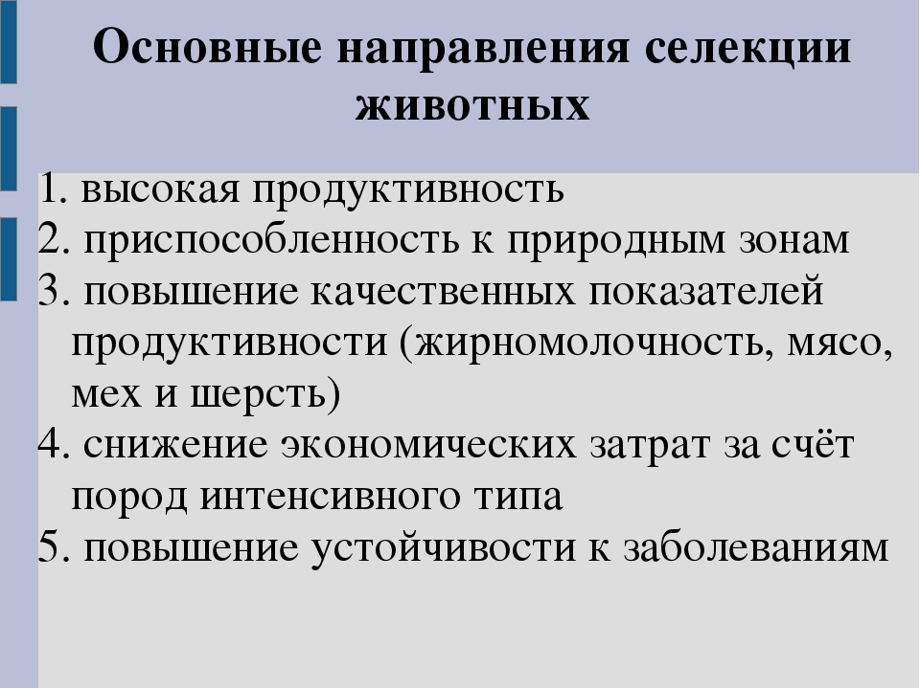

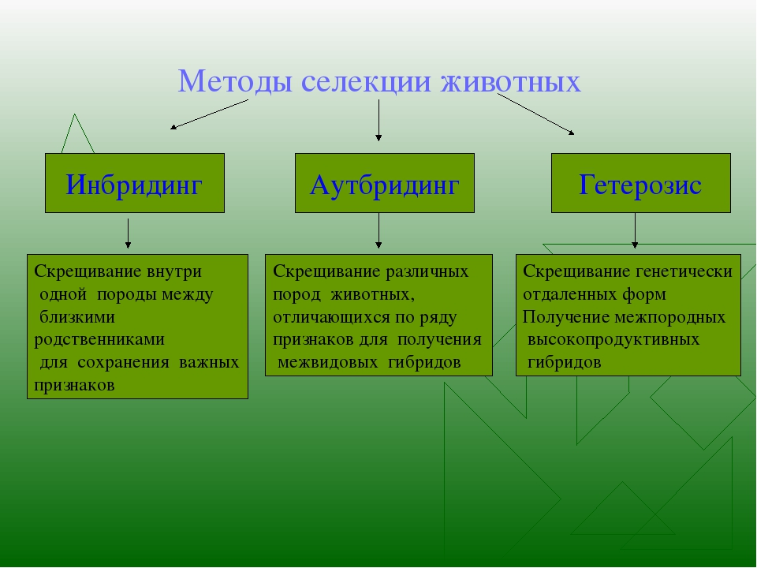
Существует три основных типа гибридизации у животных:
- инбридинг (близкородственное скрещивание);
- аутбридинг (межпородное скрещивание);
- отдаленная гибридизация
В племенной работе для достижения однородного подбора применяют спаривание родственных между собой животных - инбридинг. Наличие родственного спаривания обычно видно из родословных. Родственное спаривание является одним из методов племенной работы, при котором применяется подбор родственных между собой животных: матери с сыном, отца с дочерью, сестер с братьями и т. д.
Родственное спаривание имеет большое значение при создании новых пород и отдельных линий животных, так как способствует усилению наследственного влияния какого-либо ценного производителя на его потомство.
Все ценнейшие породы сельскохозяйственных животных были созданы путем применения родственного разведения, например орловский рысак, украинская степная белая порода свиней, асканийская порода тонкорунных овец. Применять родственное спаривание надо с большой осторожностью, так как оно может иметь вредные последствия. Животные, полученные от родственного спаривания, отличаются пониженной жизненностью и выносливостью, более слабым здоровьем, большей требовательностью к условиям кормления, ухода и содержания. В результате родственного спаривания возможны и случаи уродств Комплекс отрицательных последствий инбридинга получил название инбредной депрессии.
Аутбритинг — неродственное скрещивание животных, относящихся к разным породам и видам. Этот способ скрещивания приводит к гетерозису. Цель метода – создание новых пород, которые поддаются в дальнейшем строгому отбору.
Гетерозис – это особое свойство организмов, которое характеризуется повышением выносливости, силы, производительности у потомков первого поколения в сравнении с родителями. Каждое следующее поколение становится слабее, теряя полезные качества вплоть до полного исчезновения.
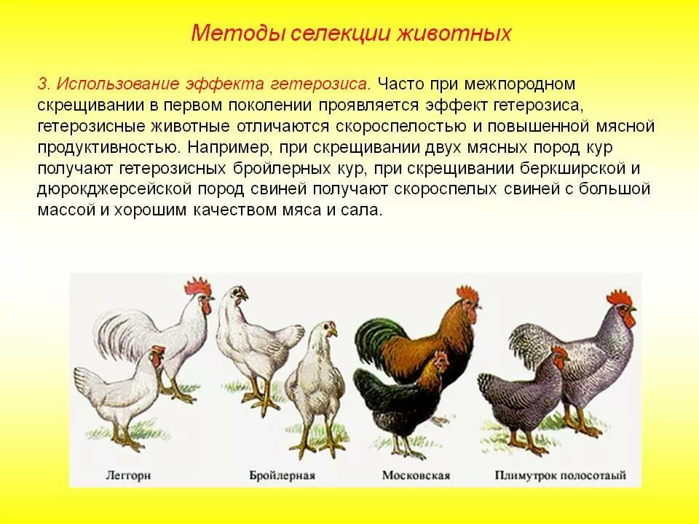
Методика создания породы с/х животных создаются с применением одного из следующих методов:
1) Преобразованием аборигенных пород в заводские, путем совершенствования селекции, улучшения условий кормления и содержания животных. Таким образом выведены калмыцкая и ярославская породы крупного скота, порода свиней ландрас и др.;
2) Выделение в самостоятельные породы зональных типов, (отродий) существующей породы. Так, от голландской черно-пестрой породы крупного рогатого скота образовались черно-пестрые породы Германии, Франции, Англии, России; голштинофризская породы США и Канады;
3) Методом поглотительного скрещивания аборигенного скота с заводскими породами. Этим методом создана сычевская (местный скот х симментальская), алатауская (киргизский скот х швицкая) породы крупного рогатого скота;
4) Методом воспроизводительного скрещивания создана большая часть заводских пород животных. Научную основу этого метода создания пород животных разработал М.Ф. Иванов.
5) Методом гибридизации. На основе скрещивания тонкорунных овец и дикого барана муфлона создана порода горный меринос; путем скрещивания маток новокавказских мериносов, прекос и рамбулье с диким бараном архаром выведена порода казахский архаромеринос. В США путем гибридизации с зебу выведена ценная мясная порода скота санта гертруда (3/8 зебу+5/8 шортгорны). На африканском континенте выведена мясная порода бонемар путем скрещивания коров шаролезской и герефордской пород с дикими бизонами, В США получена мясная порода бифало (3/8бизона + 3/8 шароле + 1/4 герефордов).
Главными условиями, при выведении новой породы М.Ф. Иванов считал следующие:
- точное определение цели и разработка стандарта новой породы;
- подбор соответствующих хозяйств;
- выбор исходных пород и выделение лучших генотипов, соответствующих направлению работы;
- образование более или менее гомозиготных групп определенных генотипов и фенотипов;
- создание среди лучших генотипов высококачественных линий;
- поглощение лучшими генотипами худших;
- использование инбридинга на лучших производителей и строжайшая браковка слабых и отклоняющихся от предъявляемых для новой породы требований особей;
- обеспечение животных надлежащими условиями кормления и содержания.
Отдаленная гибридизация — это такое скрещивание, при котором выбранные пары относятся к разным видам или родам, то есть отдаленные друг от друга не географически, а родственно. Цель отдаленной гибридизации заключается в получении особей, которые сочетают в себе ценные признаки и свойства различных видов. Проводят гибридизацию, как растений, так и животных. Она играет особую роль в эволюции и селекции. Отдаленная гибридизация – это скрещивание животных разных видов. Имеет минус в том, что потомство часто бесплодно. Примером отдаленной гибридизации является потомок скрещивания кобылы и осла – мул. Мул имеет покладистый характер, большую выносливость, небольшой размер.

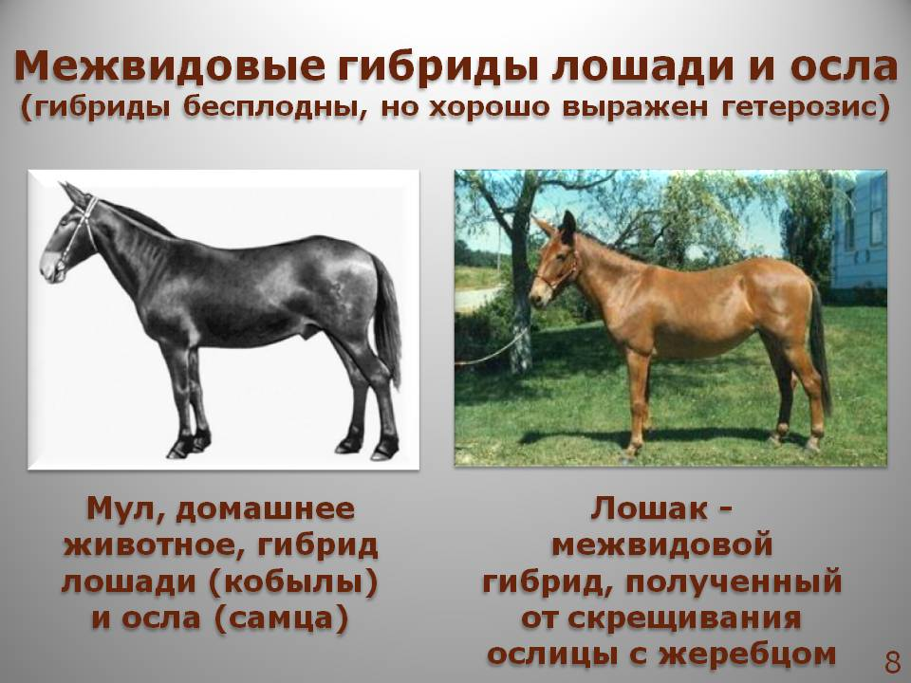

- 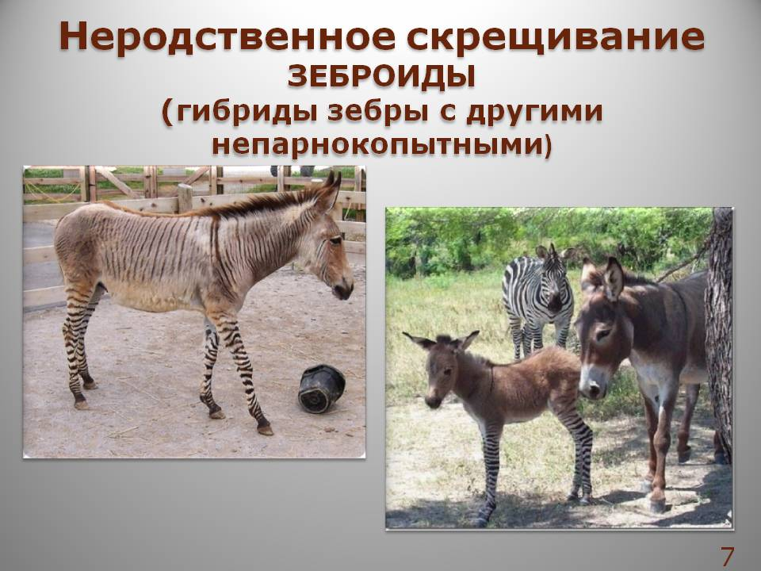

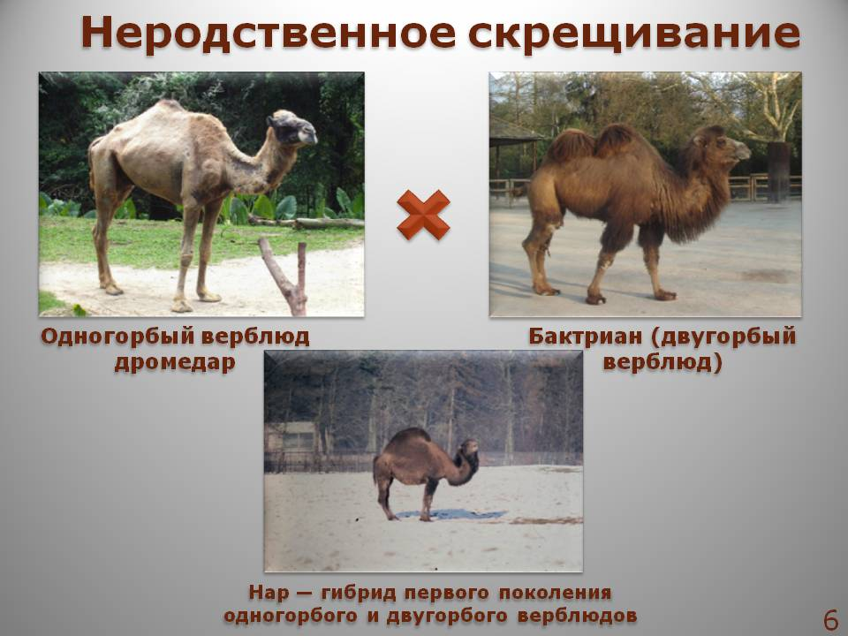

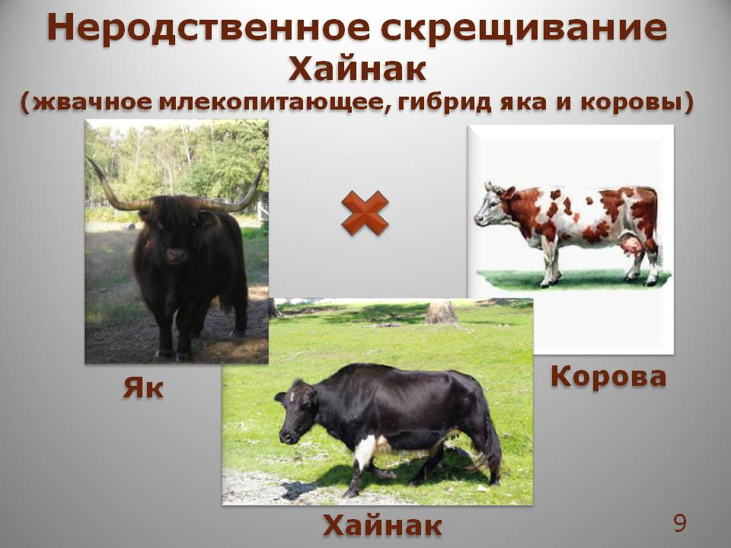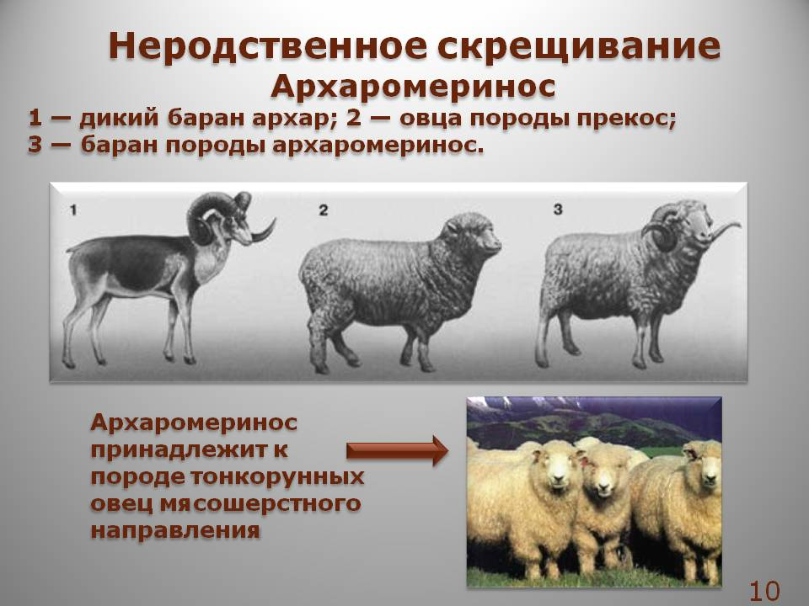

Полиплоидия у животных в природе встречается редко. Однако у некоторых видов домашних животных она возможна. Известный отечественный ученый Б. Л. Астауров впервые создал полиплоидные формы тутового шелкопряда. Он пошел по пути, сходному с тем, который предложил Г. Д. Карпеченко. Используя отдаленную гибридизацию и полиплоидию, он создал совершенно новую форму тутового шелкопряда, объединившую в своем геноме хромосомы двух разных видов.

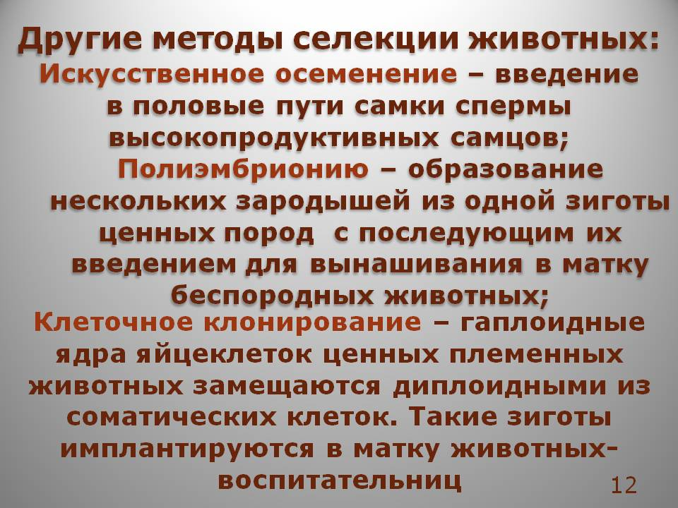
В селекции животных используется широкий спектр методов выведения ценных пород. Применяются старые способы, проверенные временем и новые. У породистой самки добиваются получения большого количества яйцеклеток, с помощью гормонального вмешательства оплодотворяют и извлекают эмбрионы. Эмбрионы подсаживают в организм беспородных животных или замораживают с помощью жидкого азота и хранят для использования в дальнейшем.
Новейшим и перспективным считается клеточная инженерия. В основе лежит передача наследственной информации через соматические клетки. Зоотехники выращивают клонов, которые могли бы стать точной копией предка, с набором соответствующих качеств. В 1997 году, ученым удалось с помощью клонирования вырастить овечку Долли, и несколько других животных.

Селекция микроорганизмов
Насчитывается примерно 100 тыс. видов микроорганизмов и около сотни из них активно используются людьми. В конце прошлого столетия особенно активно стали заниматься изучением генома микроорганизмов и разработали ряд методов управления биохимическими процессами.
Для эффективного производства необходимы такие качества микроорганизмов как:
-быстрый рост;
-недорогие условия для размножения и жизнедеятельности бактерий;
-недопустимость заражения людей мутированными микроорганизмами.
Основная задача селекционеров выводить новые штаммы, с точно установленными характеристиками и способствовать их внедрению в производство.
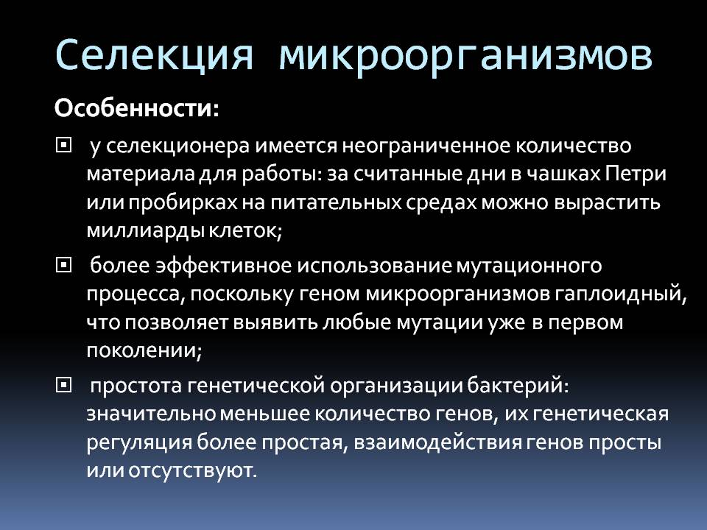

Селекция микроорганизмов отличается от селекции растений и животных:
- для работы есть обилие исходного материала — за короткий промежуток времени на питательной среде вырастают миллионы колоний бактерий;
- мутационные изменения можно увидеть уже в первом поколении, так как набор хромосом клеток простейших одинарный, что делает селекцию эффективней;
- структура генома бактерий проще, чем у растительных и животных клеток.
Учитывая характеристики и особенности селекции микроорганизмов, были разработаны особые методы их исследований. Селекционеры используют такие методы селекции: генетическую инженерию, искусственный мутагенез и отбор
Биотехнология — наука, изучающая применение живых организмов и их биологических свойств, для выработки новых, полезных веществ используемых человеком. Бактерии, простейшие, грибы, клетки растений и животных являются основными объектами изучения биотехнологии.
Генетическая инженерия — метод, который дает возможность внедрять необходимый наследственный материал, полученный из клетки одного организма, в геном другого. Образованные таким путем микроорганизмы называются трансформированными. В генной инженерии чаще всего используется кишечная палочка, бактерия, обитающая в кишечном тракте человека. Благодаря ей продуцируется гормон роста — соматотропин, инсулин, который прежде можно было получить только из клеток поджелудочных желез домашних животных, интерферон, используемый для лечения вирусных заболеваний.
Мутагенез. Для получения желаемых мутаций на микроорганизмы воздействуют рентгеновскими лучами, ультрафиолетом, химическими соединениями, что повышает скорость мутирования и его эффективность. Проводят отбор штаммов с высокой синтезирующей активностью. Перед отбором производительных штаммов, селекционер длительное время работает с первоначальным геномом клеток. Используются разные методы перестройки генома.

Основные методы селекции микроорганизмов:
Метод | Особенности | Примеры
Искусственный отбор | Выборка наиболее производительных и неприхотливых образцов микроорганизмов и культивирование их в искусственной среде | Производство антибиотиков
Искусственный мутагенез | Внешнее воздействие на жизнедеятельность микроорганизмов. Применение ультрафиолета, радиации, химических веществ для получения необходимой мутации | Получение пекарских дрожжей
Генная инженерия | Выделение необходимых генов и внедрение их в другие организмы, преобразование, «редактирование» ДНК и РНК, создание генетически модифицированных организмов | Производство инсулина, ферментов

